Zimg搭建参考文档

|  |  |  |  |
| --- | --- | --- | --- |
| 日期 | 版本 | 修订记录 | 修订人 |
| 2015.05.01 | V1.0 | 初稿 | Franky |
| 2015.05.05 | V1.01 | 安装zimg.v2 | Franky |
|  |  |  |  |
|  |  |  |  |
|  |  |  |  |

目录

1 Zimg拓扑图 3

1.1 正式环境完整版环境拓扑图 3

1.2 精简测试版本环境拓扑图 3

2 Zimg安装说明 3

2.1 安装说明： 3

2.2 服务器安装简介 3

2.3 参考文档 3

3 环境准备： 3

3.1 Linux 安装 3

3.2 基础环境准备(root用户登录) 4

3.2.1 上传基础文件 4

3.2.2 关闭防火墙； 4

3.2.3 清除yum 缓存； 4

3.2.4 卸载redis 5

4 安装：redis 5

4.1 安装redis 5

5 安装：Zimg 5

5.1 安装Zimg 相关应用 5

5.1.1 安装基础依赖文件 5

5.1.2 安装openssl 5

5.1.3 安装cmake 6

5.1.4 安装libevent 6

5.1.5 安装nasm，此为libjpeg的依赖包 6

5.1.6 安装jpegsrc，此为libjpeg的依赖包 7

5.1.7 安装libjpeg-turbo 7

5.1.8 安装webp 7

5.1.9 安装imagemagick 7

5.1.10 安装libmemcached 8

5.1.11 安装memcached 8

5.2 安装Zimg V2 8

6 修改配置，启动服务 8

6.1 修改zimg配置文件 8

6.2 启动zimg服务： 9

6.3 前台验证 9

7 附件： 9

# Zimg拓扑图

## 正式环境完整版环境拓扑图

## 精简测试版本环境拓扑图

# Zimg安装说明

## 安装说明：

本文仅供参考，请根据实际情况进行修改，安装过程中注意看看是否有安装失败的地方，注意看日志。所有操作都是用root用户登录操作；

## 服务器安装简介

## 参考文档

安装说明文档： <http://zimg.buaa.us/documents/install/>

# 环境准备：

## Linux 安装

1) VMware10 + CentOS 6.5 + Xshell ：安装包从253获取 ： \\192.168.10.253\Public\Software

2) 固定IP，外网连接OK；

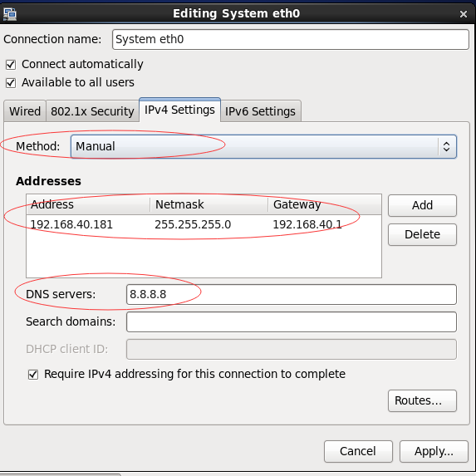

## 基础环境准备(root用户登录)

### 上传基础文件

# mkdir /home/zimg

ftp上传基础文件包括：

/etc/yum.repos.d/CentOS-Base.repo ——上传替换镜像原文件夹 ——文件见附件；

/home/zimg/jpegsrc.v7.tar.gz ——上传jpegsrc文件 ——文件见附件；

/home/zimg/zimg.v2.0205.tar.gz ——上传zimg.v2文件 ——文件见附件；

/home/zimg/ImageMagick-6.8.9-6.tar.gz ——上传ImageMagick文件 ——文件见附件；

### 关闭防火墙；

(正式环境不能执行该语句)

# /etc/init.d/iptables stop

### 清除yum 缓存；

# yum clean all

# yum makecache

### 卸载redis

如果已经安装redis，则先卸载，无安装，则跳过此步骤；

#### 卸载redis

# /sbin/chkconfig --list|grep redis # 查询redis是否安装

# yum remove redis* # 卸载redis

# 安装：redis

## 安装redis

# yum install redis # yum安装redis

# 安装：Zimg

## 安装Zimg 相关应用

### 安装基础依赖文件

# yum install gcc-c++ gcc automake git lrzsz # yum 安装基础文件

# yum install openssl-devel cmake libevent-devel libjpeg-devel giflib-devel libpng-devel libwebp-devel ImageMagick-devel libmemcached-devel # yum 安装基础依赖文件 ;

### 安装openssl

# cd /home/zimg

# wget <http://www.openssl.org/source/openssl-1.0.1i.tar.gz> # 下载文件

# tar zxvf openssl-1.0.1i.tar.gz # 解压

# cd openssl-1.0.1i

# ./config shared --prefix=/usr/local --openssldir=/usr/ssl # 配置

# make && make install # 编译 安装

### 安装cmake

# cd /home/zimg

# wget http://www.cmake.org/files/v3.0/cmake-3.0.1.tar.gz # 下载文件

# tar xzvf cmake-3.0.1.tar.gz # 解压

# cd cmake-3.0.1

# ./bootstrap --prefix=/usr/local # 配置

# make && make install # 编译 安装

### 安装libevent

# cd /home/zimg

# wget http://cloud.github.com/downloads/libevent/libevent/libevent-2.0.21-stable.tar.gz # 下载文件 报错：

--2015-04-30 00:23:58-- https://cloud.github.com/downloads/libevent/libevent/libevent-2.0.21-stable.tar.gz

Connecting to cloud.github.com|54.230.211.179|:443... connected.

OpenSSL: error:14077410:SSL routines:SSL23_GET_SERVER_HELLO:sslv3 alert handshake failure

Unable to establish SSL connection.

解决办法：

用浏览器下载： <http://cloud.github.com/downloads/libevent/libevent/libevent-2.0.21-stable.tar.gz>

下载到本地后，用ftp上传到 /home/zimg

# tar zxvf libevent-2.0.21-stable.tar.gz # 解压

# cd libevent-2.0.21-stable

# ./configure --prefix=/usr/local # 配置

# make && make install # 编译 安装

### 安装nasm，此为libjpeg的依赖包

# cd /home/zimg

# wget http://www.nasm.us/pub/nasm/releasebuilds/2.11.08/nasm-2.11.08.tar.gz # 下载文件

# tar zxvf nasm-2.11.08.tar.gz # 解压

# cd nasm-2.11.08

# ./configure # 配置

# make && make install # 编译 安装

### 安装jpegsrc，此为libjpeg的依赖包

# cd /home/zimg

# rz # rz上传,或ftp上传，见附件

# tar -xzvf jpegsrc.v7.tar.gz # 解压

# cd jpeg-7

# ./configure # 配置

# make libdir=/usr/lib64 # 编译

# make libdir=/usr/lib64 install # 安装

### 安装libjpeg-turbo

# cd /home/zimg

# wget https://downloads.sourceforge.net/project/libjpeg-turbo/1.3.1/libjpeg-turbo-1.3.1.tar.gz # 下载文件

# tar zxvf libjpeg-turbo-1.3.1.tar.gz # 解压

# cd libjpeg-turbo-1.3.1

# ./configure --prefix=/usr/local --with-jpeg8 # 配置

# make && make install # 编译 安装

### 安装webp

# cd /home/zimg

# wget http://downloads.webmproject.org/releases/webp/libwebp-0.4.1.tar.gz # 下载文件

# tar zxvf libwebp-0.4.1.tar.gz # 解压

# cd libwebp-0.4.1

# ./configure # 配置

# make && make install # 编译 安装

### 安装imagemagick

# cd /home/zimg

# rz # rz上传,或ftp上传，见附件

# tar zxvf ImageMagick-6.8.9-6.tar.gz # 解压

# cd ImageMagick-6.8.9-6

# ./configure --prefix=/usr/local # 配置

# make && make install # 编译 安装

### 安装libmemcached

# cd /home/zimg

# wget https://launchpad.net/libmemcached/1.0/1.0.18/+download/libmemcached-1.0.18.tar.gz # 下载文件

# tar zxvf libmemcached-1.0.18.tar.gz # 解压

# cd libmemcached-1.0.18

# ./configure --prefix=/usr/local # 配置

# make && make install # 编译 安装

### 安装memcached

# cd /home/zimg

# wget <http://www.memcached.org/files/memcached-1.4.21.tar.gz> # 下载文件

# tar zxvf memcached-1.4.21.tar.gz # 解压

# cd memcached-1.4.21

# ./configure --prefix=/usr/local/memcached # 配置

# make && make install # 编译 安装

## 安装Zimg V2

# cd /home/zimg

# rz # rz上传,或ftp上传，见附件

# tar zxvf zimg.v2.0205.tar.gz # 解压

# cd zimg.v2

# 修改配置，启动服务

## 修改zimg配置文件

# cd /home/zimg/zimg/bin/conf

# cp zimg.lua zimg.lua.bak.date # 修改前先备份

# vim zimg.lua

--mysql config

--是否启用mysql:0,不启用;

mysql_usable = 0

--存储后端类型，1为本地存储，2为memcached协议后端如beansdb，3为redis协议后端如SSDB

mode = 3

--mode[3]: ssdb mode

--SSDB服务器IP

ssdb_ip = '127.0.0.1'

--SSDB服务器端口 redis 默认端口：6379

ssdb_port = 6379

## 启动zimg服务：

# cd /home/zimg/zimg/bin

# ./zimg conf/zimg.lua & # 启动zimg服务

## 前台验证

前台输入对应IP，默认端口：4869 如：

<Http://192.168.40.179:4869>

1、上传图片附件，能否正常上传，下载：

上传：比如上传jpg附件后，会生成md5值：8969288f4245120e7c3870287cce0ff3

下载: <http://192.168.40.179:4869/8969288f4245120e7c3870287cce0ff3>

2、后台查看日志：是否正常

# cd /home/zimg/zimg/bin/log

# tail -100f zimg.log # 查看zimg日志

# 附件：

